* **Übertragungsstrecke**:

Quelle (Sender) -> Quellkodierung -> Kanalkodierung -> Modulation ->

Übertragungskanal

Senke (Empfänger) <- Quelldekodierung <- Kanaldekodierung <- Demodulation <-

* **Redundanz**: überflüssige Information
* **Spektrum**: Zeitbereich (Oszyloskop) u. Frequenzbereich (Spektrumanalysator)
* **Übertrager**: z.B.: Trafo – Ruheinduktion; bei Flussänderung Spg. induziert

Bei langen Leitungen benötigt, um Störungen zu eliminieren; Galvanische Trennung

* OSI-Schichtenmodel:

Bitübertragung, Sicherung, Vermittlung, Transport, Kommunikation, Darstellung, Anwendung

* **Simplex-Verbindung**: Übertragung funktioniert nur in eine Richtung (z.B.: Rundfunk)
* **Duplex-Verbindung**: Kommunikation in beide Richtungen
  + **Halbduplex**: z.B.: Walky Talky od. I²C-Bus (kann immer nur Einer reden, da nur eine Leitung)
  + **Vollduplex**: Sende u. Empfangsleitung z.B.: RS232
* **NRZ-Code** (Non Return to Zero):
  + 2 unterschiedl. Signalpegel (dienen als Informationsträger)
  + längere Folge gleicher High od. Low Bit-Zustände ergibt keine Pegeländerung
  + damit Empfänger Datenstrom richtig auslesen kann wird parallel ein Taktsignal mitgesendet
  + Daten können auch als gleichgroße Blöcke gesendet werden
  + jedes Datenpaket in einen Datenrahmen gepackt und mit Start- u. Stoppkennung gesendet (dazwischen max. 8 Bit Nutzdaten)
  + nicht gleichspg.frei

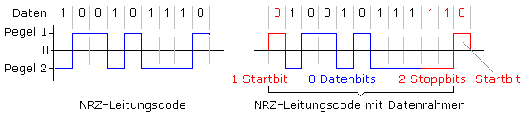

Bild links: Ausschnitt aus NRZ-Leitungscode – Signal lässt keine Taktrückgewinnung zu

Bild rechts: Empfänger kann den Takt aus der konstanten zeitlichen Abfolge von Start- und Stoppbits ermitteln

* **RZ-Code** (Return to Zero):
  + Signal führt nach halben Bittakt vom High- od. Low-Pegel in den neutralen Nullzustand zurück
  + drei Sendesymbole: +1, 0, -1
  + ein Datenbit durch zwei Symbole gekennzeichnet
  + jedes gesendete Bit erzeugt Pegeländerung auf die sich Empfänger synchronisieren kann
  + Nachteil: größere Bandbreite
  + nicht gleichspg.frei

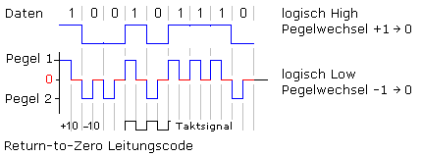

* **Manchester-Code**:
  + teilt ebenfalls jedes Datenbit in 2 Hälften, wodurch Leitungscode sein Taktsignal erhält
  + nach Ethernet Standard: steigende Flanke -> High-Zustand im Datenstrom

fallende Flanke -> Low-Zustand im Datenstrom

* + Nachteil: doppelte Bandbreite (aufgrund Pegelwechsel innerhalb jedes Datenbits)
  + weist max. nur 2 gleiche Zustände in Folge auf, die dann aber zur Hälfte 2 unterschiedl. Datenbits zugeordnet sind
  + Vorteil: Taktrückgewinnung u. gleichspg.frei
  + Bsp.: Ethernet

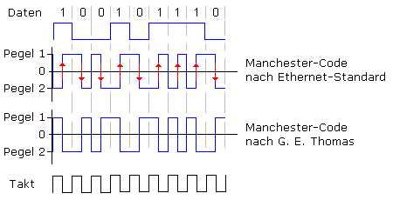

* Taktrückgewinnung:
  + einfach, wenn: Taktleitung vorhanden (Flanke)
  + Problem:
    - Signal nicht digital vorliegt
    - Signal verrauscht ist
    - Keine Taktleitung v. Sender vorhanden
    - Lange „1“ od. „0“ Sequenzen gesendet werden

Signal immer mit doppelter Frequenz des Ausgangssignals abtasten!